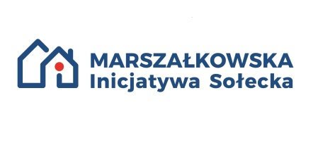
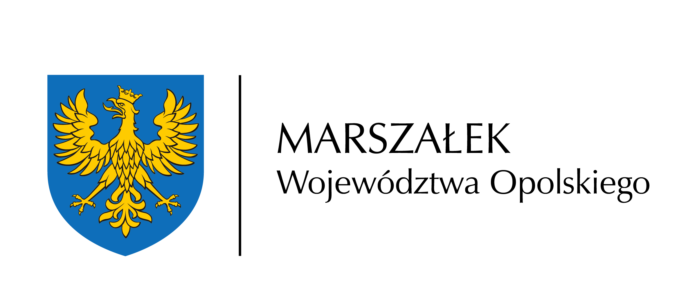

Załącznik nr 1
do Regulaminu udzielania pomocy finansowej w formie dotacji celowej w projekcie pn. Marszałkowska Inicjatywa Sołecka – Opolskie w latach 2023 - 2025, na dofinansowanie zadań własnych gminy w zakresie realizacji małych projektów lokalnych realizowanych na terenach wiejskich

Wzór (2025 – 1)
Fiszka
Opis zadania (inicjatywy)
Nazwa zadania (zgodna z nazwą zadania wybranego na zebraniu wiejskim)
Miejsce realizacji
Powiat |  | Gmina |  | Sołectwo
Termin realizacji: |  |  | Od dnia podpisania umowy Gminy z Województwem Opolskim – do 31.10. ……... r.
Planowany koszt realizacji zadania:
- Planowany koszt zadania
- Kwota dotacji
- Wkład własny
- Inne
Opis zadania:
……………………………………………………………………………………………………………………………………………………………………………………………………………………………………………………………………………………..……………………………………..
Wpływ zadania na poprawę warunków życia mieszkańców sołectwa i integrację społeczności lokalnej:
……………………………………………………………………………………………………………………………………………………………………………………………………………………………………………………………………………………………………………………………..
Formy zaangażowania mieszkańców sołectwa:
............................................................................................................................................................................................................................................................................................................................

Oświadczam, że:

Wyrażam zgodę na przetwarzanie moich danych osobowych (zgodnie z ustawą z dnia 10 maja 2018 r. o ochronie danych osobowych (Dz.U. z 2019 r. poz. 1781), która obejmuje zbieranie, utrwalanie, przechowywanie, opracowywanie, zmienianie, udostępnianie i usuwanie tych danych na potrzeby informacyjno-promocyjne projektu pn. „Marszałkowska Inicjatywa Sołecka – Opolskie 2023-2025” (MIS) oraz potrzeby informacyjno-promocyjne innych przedsięwzięć realizowanych przez Urząd Marszałkowski Województwa Opolskiego.

Przyjmuję do wiadomości, że zgodnie z art. 13 ust. 1 Ogólnego Rozporządzenia o Ochronie Danych (RODO):
- Administratorem danych osobowych uczestników projektów i przekazywanych informacji jest Marszałek Województwa Opolskiego z siedzibą w Opolu 45-082, ul. Piastowska 14.
- Administrator wyznaczył Inspektora Ochrony Danych, z którym mogą się Państwo kontaktować w sprawach przetwarzania Państwa danych osobowych za pośrednictwem poczty elektronicznej: iod@opolskie.pl
- Pani/Pana dane osobowe będą przetwarzane na podstawie art. 6 ust. 1 lit. a Rozporządzenia Parlamentu Europejskiego i Rady (UE) 2016/679 z dnia 27 kwietnia 2016 r. w sprawie ochrony osób fizycznych w związku z przetwarzaniem danych osobowych i w sprawie swobodnego przepływu takich danych oraz uchylenia dyrektywy 95/46/WE (ogólne rozporządzenie o ochronie danych)
- Dane osobowe uczestników projektu pn. ”Marszałkowska Inicjatywa Sołecka – Opolskie w latach 2023-2025” (MIS) przetwarzane będą w celu realizacji projektu MIS oraz w celach informacyjno-promocyjnych innych przedsięwzięć realizowanych przez Urząd Marszałkowski Województwa Opolskiego.
- Administrator nie zamierza przekazywać danych do państwa trzeciego lub organizacji międzynarodowej.

Dodatkowo zgodnie z art. 13 ust. 2 RODO:
- Posiadam prawo dostępu do treści swoich danych, ich sprostowania lub ograniczenia przetwarzania, a także prawo do wniesienia skargi do organu nadzorczego.
- Podanie danych osobowych jest dobrowolne, jednakże niezbędne do realizacji ww celu. Konsekwencją niepodania danych osobowych jest brak możliwości uczestniczenia w projekcie.
- Dane nie będą przetwarzane w sposób zautomatyzowany, w tym również profilowane.

………………………………… …………………………………………………………
Data Pieczątka i podpis Sołtysa lub Członka Rady Sołeckiej w przypadku braku pieczątki czytelny podpis

Załączniki:
1. | Potwierdzona za zgodność z oryginałem przez urząd gminy/urząd miasta kserokopia uchwały zebrania wiejskiego w sprawie wyboru zadania do realizacji.
2. | Potwierdzona za zgodność z oryginałem przez urząd gminy/urząd miasta kserokopia oświadczenie o liczbie osób uczestniczących na zebraniu wiejskim, na którym została podjęta uchwała o przeznaczeniu środków z MIS (wyłącznie informacja o liczbie osób, nie imienna lista osób uczestniczących).

Termin zakończenia realizacji zadania nie później niż do 31 października roku, którego nabór dotyczy – należy uzupełnić rok.
Warunkiem otrzymania pomocy finansowej na realizację zadania jest wymagany wkład własny gminy (środki gminy i/lub Funduszu Sołeckiego) na poziomie minimum 20% kwoty dofinansowania - § 4 ust.5 Regulaminu.

